Развивающая предметная среда дома
для детей дошкольного возраста

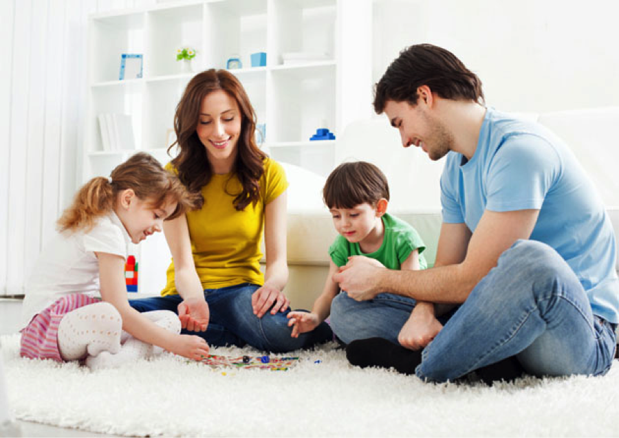

Как же создавать в семье предметную среду, т.е. такую обстановку, в которой бы ребёнок активнее и быстрее познавал окружающий мир во всём его взаимодействии и лишь при небольшом косвенном руководстве взрослых? Естественно, что ребёнок должен осваивать всё пространство квартиры. Но у него должно быть и своё пространство, оборудованное с учётом его психофизиологических особенностей и возможностей.

«Детское зеркальце, скажи…».
Очень важно организовать «детское» зеркало, лучше трельяж. Важно потому, что, как утверждают психологи, люди любят своё собственное отражение, а дети дошкольного возраста особенно. И мы советуем предоставить им такую возможность. Кроме того, на полочке мы рекомендуем расположить расчёски и набор детской косметики. В идеале данное зеркало помещается в прихожей: уходя из квартиры, ребёнок учится приводить себя в порядок, и, вернувшись, осматривает себя вновь и меняет, в случае необходимости, что-либо в своей внешности. При наличии таких условий у ребёнка, несомненно, начнёт формироваться культура своего внешнего вида, а также качества трудолюбия, самостоятельности.
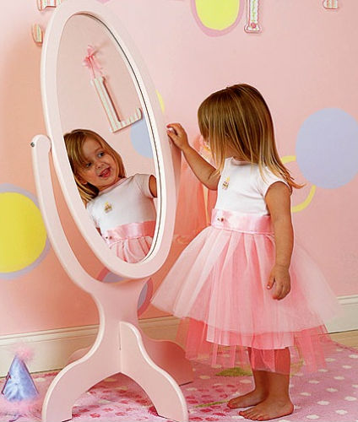
«Картинная мини-галерея»
Важно приучить глаз ребёнка к живописи, графике, скульптуре малых форм. Сейчас можно приобрести отдельные или в наборе иллюстрации и приобщить к этому дошкольника. Рекомендуем следующий материал: -произведения одного или нескольких авторов; -портретная живопись и т.д. Причём подавать материал следует ненавязчиво, к месту, к примеру.
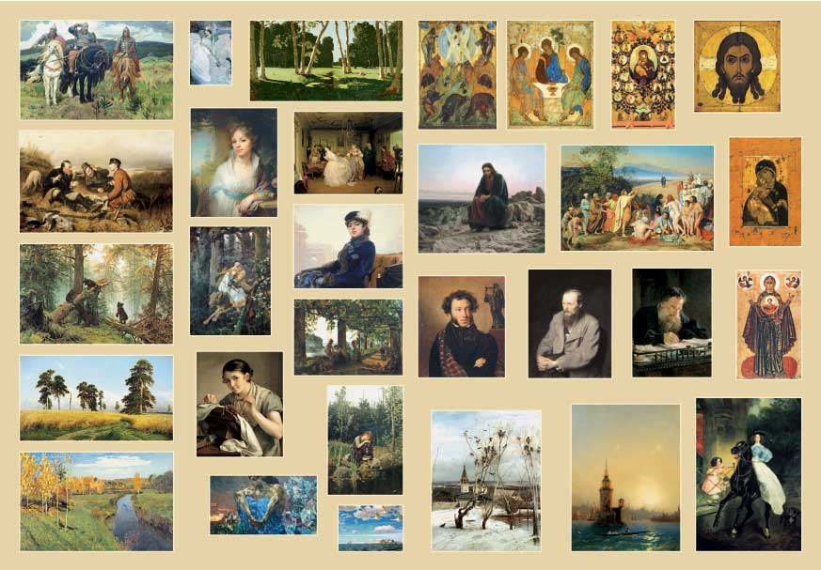
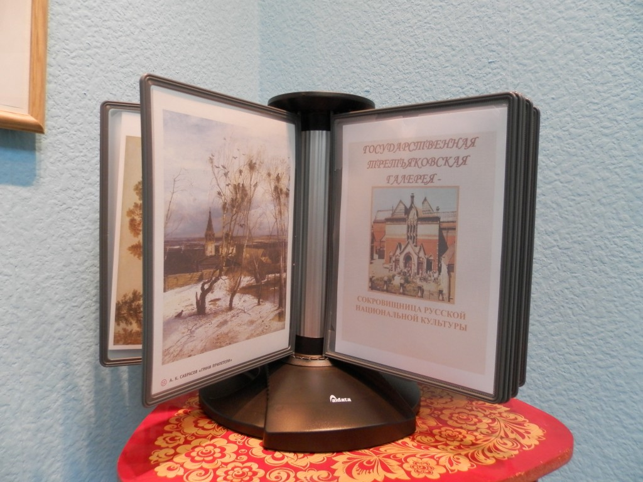
«Мешочек добрых дел»
Мы рекомендуем использовать идею замечательного, выдающегося педагога Ш.А. Амонашвили и организовать «Мешочек добрых дел». Обыкновенный, но симпатичный, яркий, с аппликацией или вышивкой. И рядом – ваша коробочка с наличием мелких предметов: камешков, ракушек… За каждое сделанное доброе дело в мешочек помещается мелкий предмет. Итоги любовно подводятся в субботу или воскресенье, т.е. еженедельно. Главное в данном случае – умело руководить этим процессом, не использовать мешочек как средство поведения напоказ.
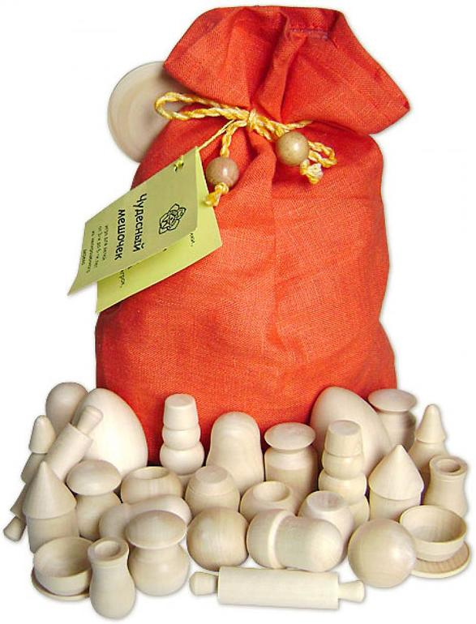

«Детская лаборатория – это серьёзно»
Ребёнок сам по себе исследователь. Очень часто он ломает игрушку, раздевает куклу, пытаясь исследовать предмет, попавший к нему в руки. Полезнее создать элементарную детскую лабораторию, т.е. собрать в ящичке или на полочке такие предметы, как магниты, уже не работающие телефоны, бинокли, увеличительные стёкла, микрофоны, диктофоны, термометры, микровесы, микрокалькуляторы, компасы и др.. Организуя эту лабораторию, нужно в обязательном порядке постепенно вводить новые предметы и показывать способ действия., т.е. для чего нужно, где и как используется.
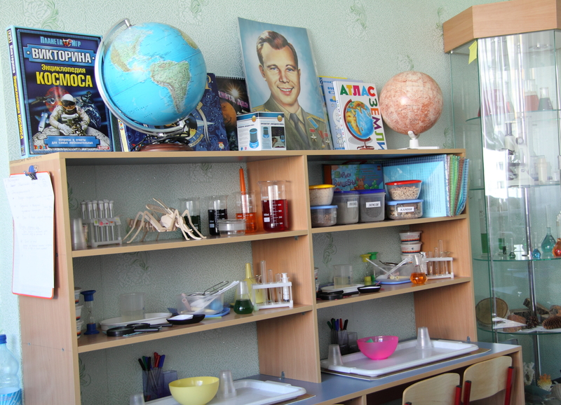
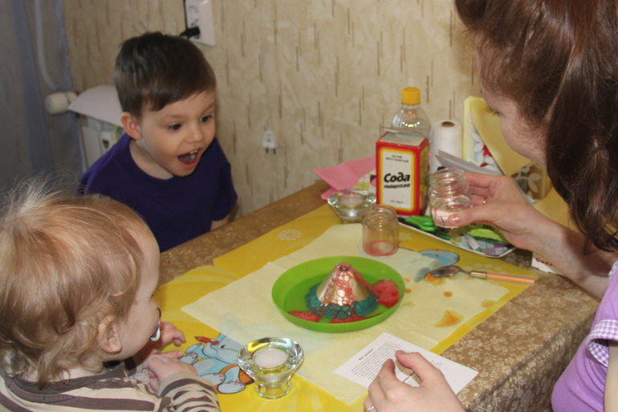
«Столярничаем или вышиваем».
В зависимости от пола ребёнка в квартире продумывается уголочек будущей мастерицы или уголок умелых мужских рук.
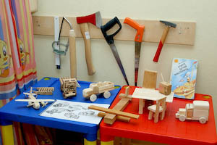
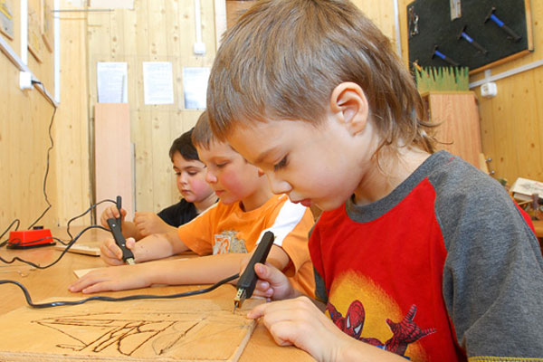
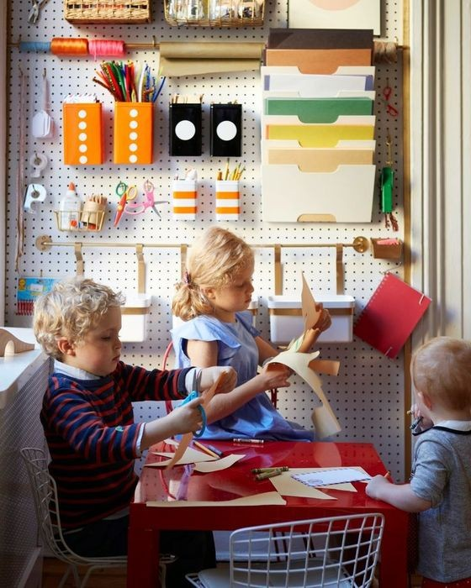
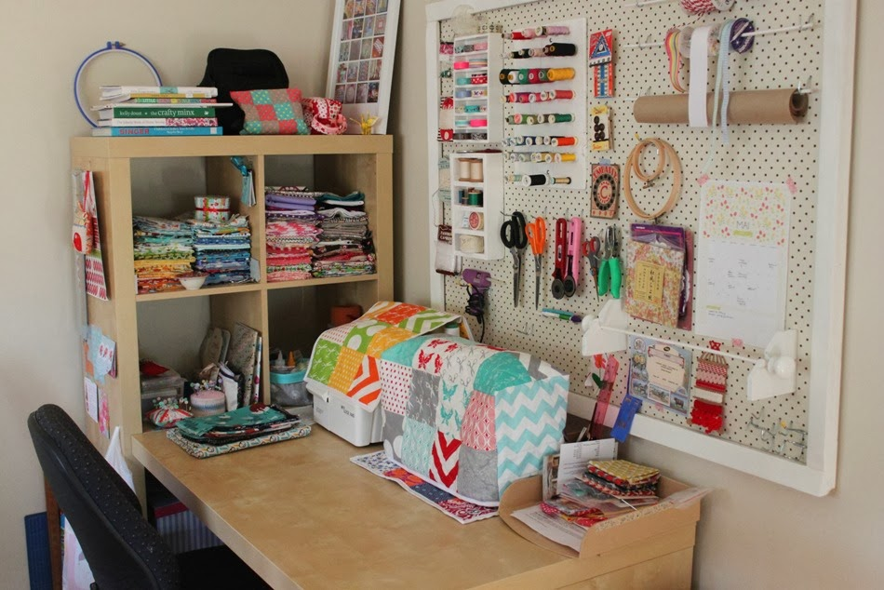
«Шкаф находок».
В этот шкаф ребёнок приносит всё необычное, , что находится в окружающем мире и природе. Это может быть коряга, красивый листочек, фантик, камешек. Важно для поддержания интереса дать детям план – задачу, к примеру: Чем тебе нравится этот камешек? На что похож? Давай вместе придумаем волшебную историю этого камешка.
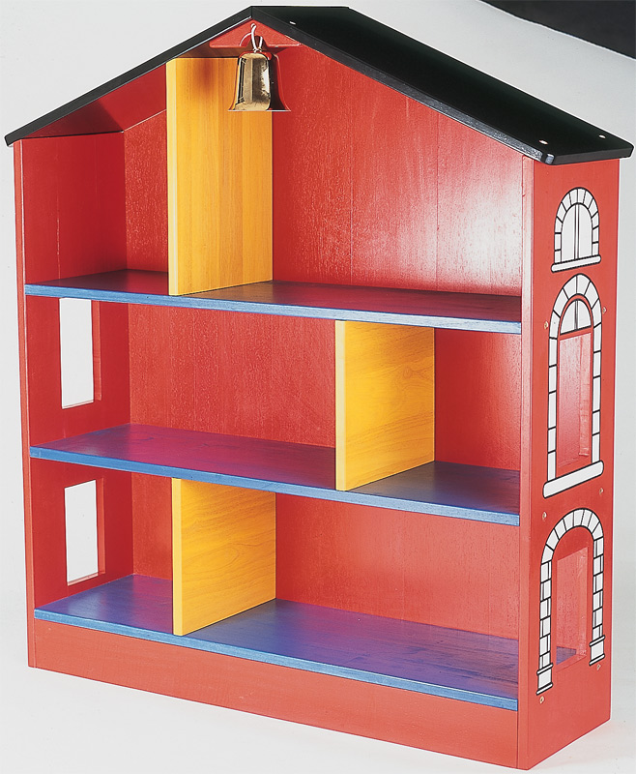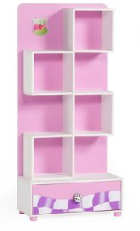

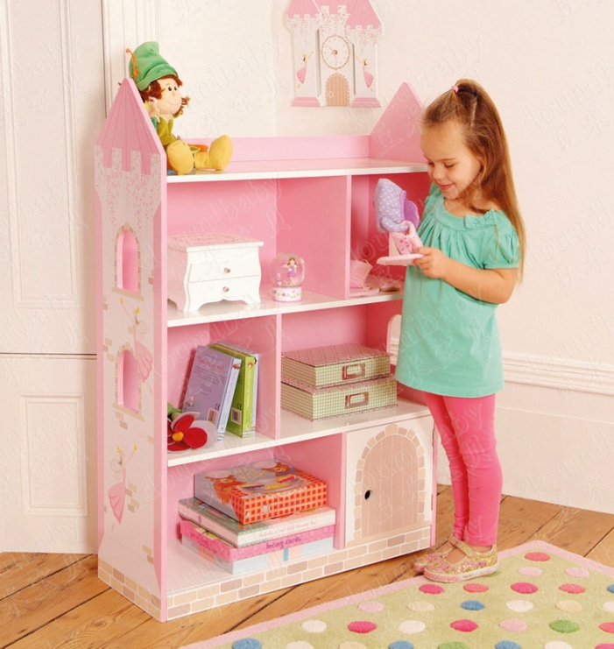
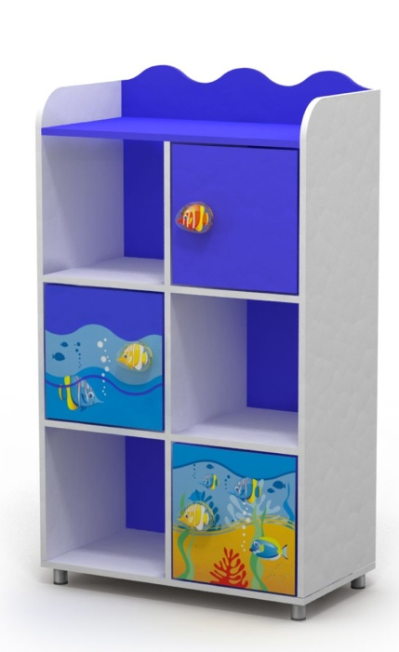
«Уголок ребусов, шарад, головоломок»
«Хотим ли мы умного ребёнка? - на этот вопрос все ответят положительно. Если речь идёт об уме ребёнка, его сообразительности, гибкости, быстроте реакции – значит, вы, уважаемые родители, согласитесь организовывать уголок шарад, ребусов, головоломок. Любая наглядность в этом плане должна заставлять думать, но по принципу «учите, играя». Это могут быть сюжетные лабиринты типа «Как собачке добраться до будки?»; это могут быть ребусы типа «Отгадайте название цветка»; это могут быть загадочные контуры, завуалированные цифры, буквы.

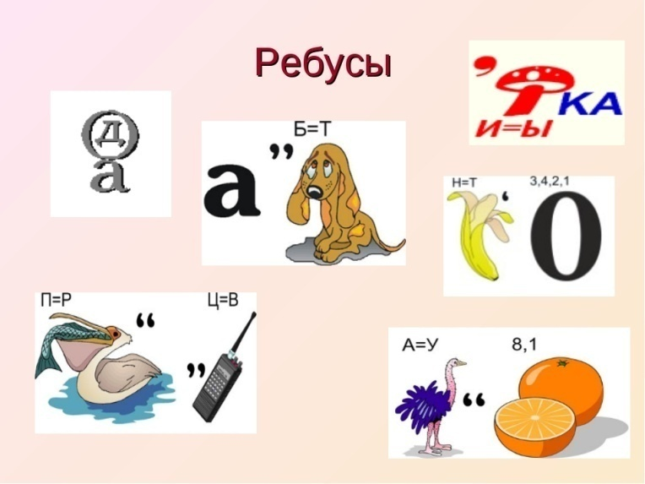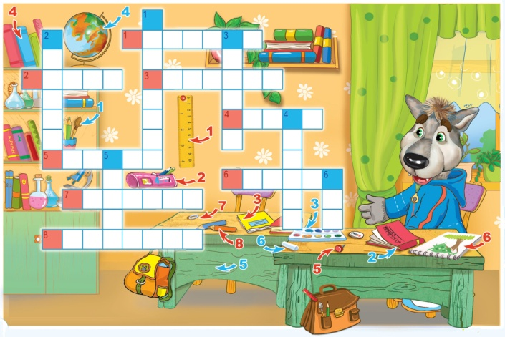
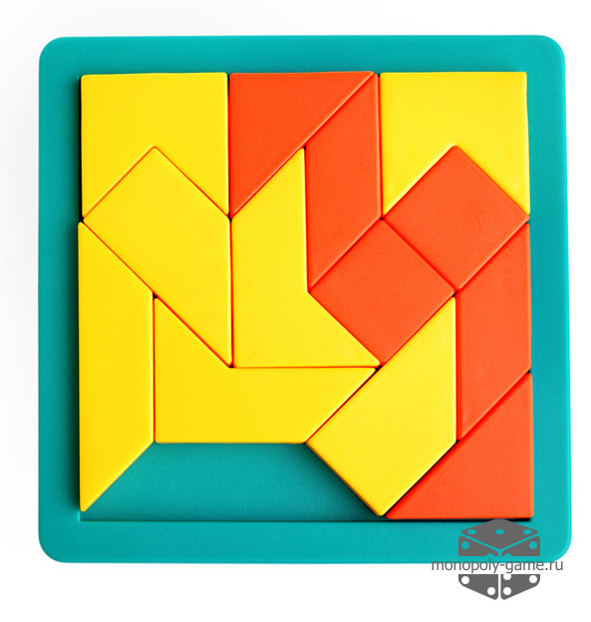
«Книжки в нашем доме»
Можно было опустить разговор о них, если бы мы с вами в полной мере выполняли основную задачу: развитие интереса к книге - вначале к рассматриванию иллюстраций, слушанию содержания, а затем к чтению. В связи с этим мы советуем весьма внимательно и разборчиво отнестись к организации и подбору книг дома. Каждый ребёнок выбирает полюбившуюся только ему книжку. Удовлетворяйте его желания, но и постоянно расширяйте поле его книжного зрения.

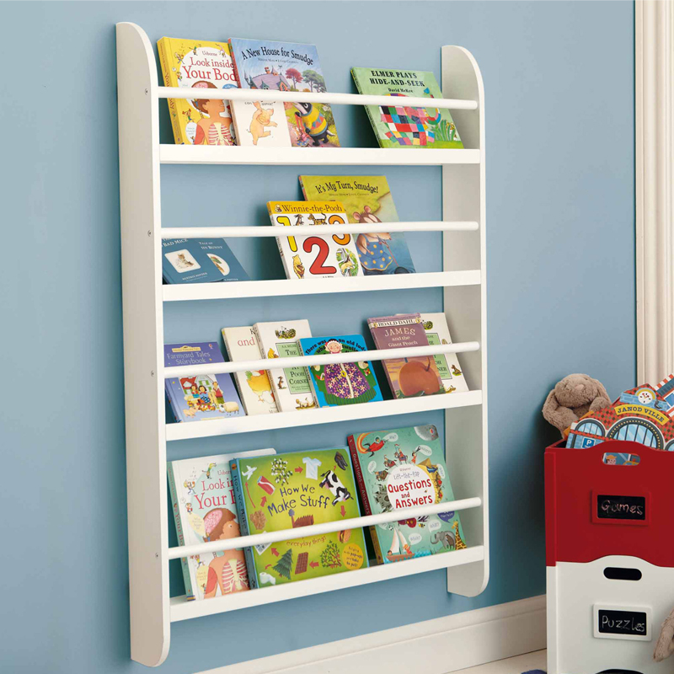

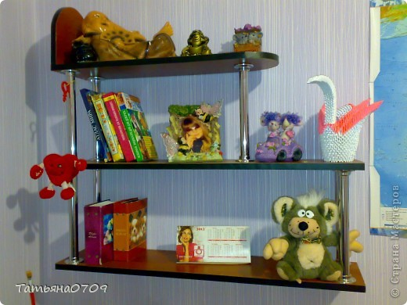
«Нужна ли дома волшебная палочка»
Известно, что дошкольник не различает реальный и воображаемый мир. Но где к 5-6 годам дети могут и должны понимать, что так не бывает. Создавать дома каждодневный интерес для детей – это одна из наших маленьких задач. И помочь может сделанная нами волшебная палочка. Она может служить средством переключения внимания ребёнка, поможет поощрить малыша, уложить его спать, …

«Моя родословная, или ленточка моей жизни»
Очень хорошо, когда на виду, в детской, имеется семейная фотография. Но ещё лучше, когда рядом фотографии из нашей родословной.
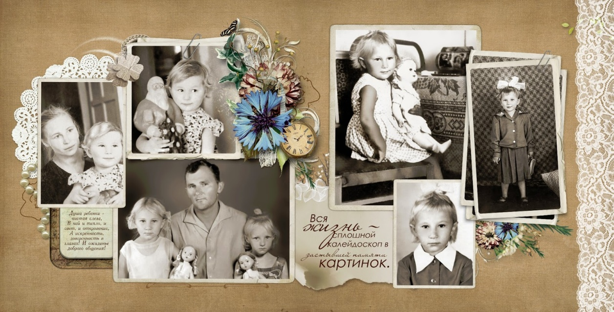
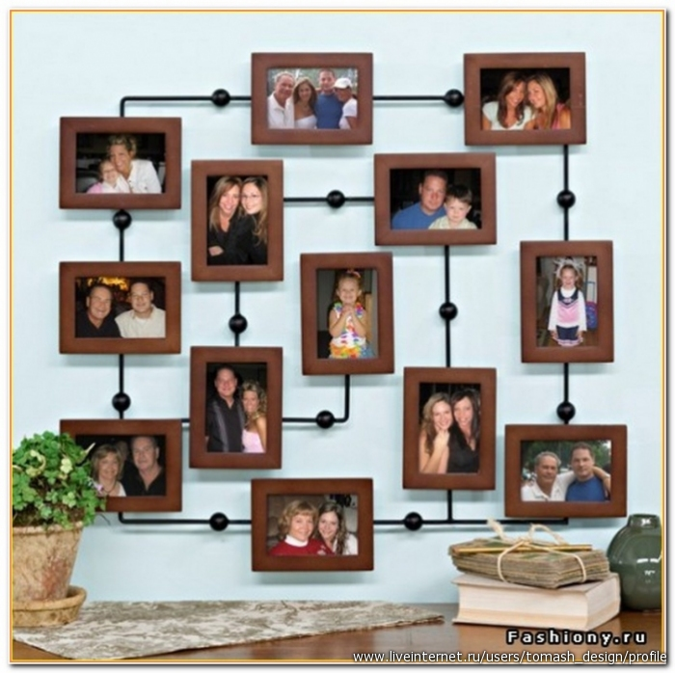

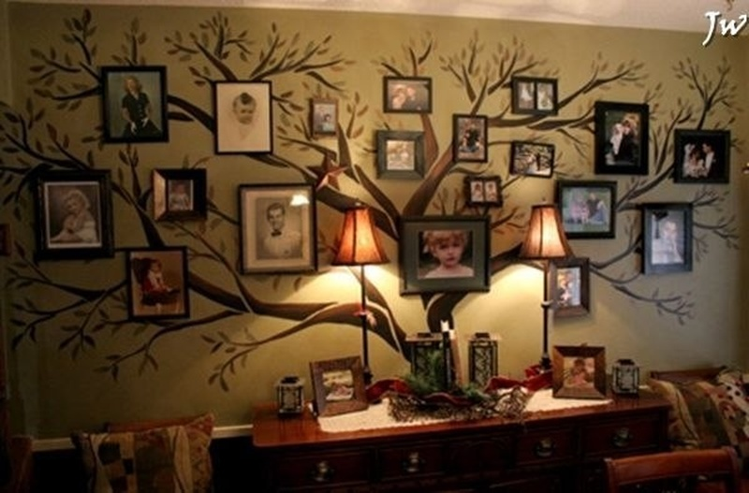

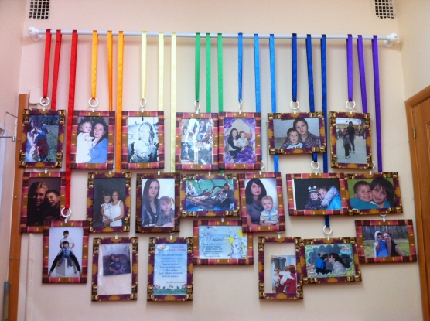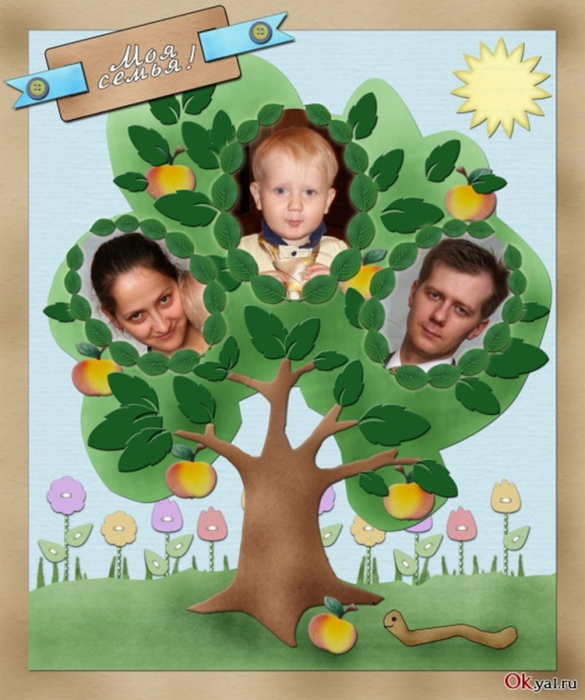

«Важность детских плечиков»
Обычно одежда детей хранится в шкафу, а то, что носится сегодня, - на стульях. Хорошо, когда ребёнок имеет свой стульчик и вешает туда свою одежду. Но лучший вариант – приобрести детские плечики.
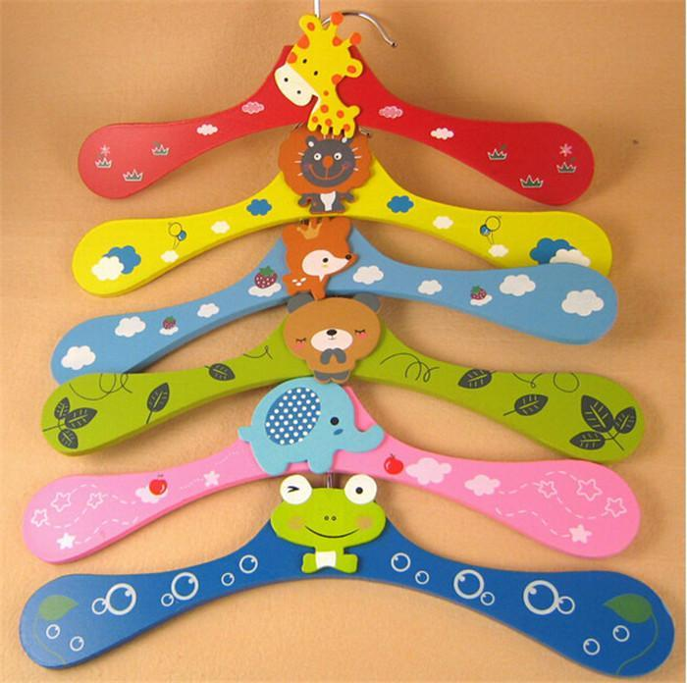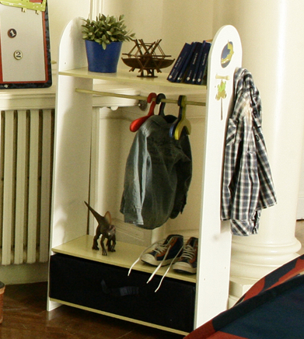
«Альбомы по интересам»
Мы советуем приобрести несколько альбомчиков, куда можно собирать и наклеивать: фантики от конфет, открытки с изображением цветов картинки с изображением машин, иллюстрации с изображением животных, др.
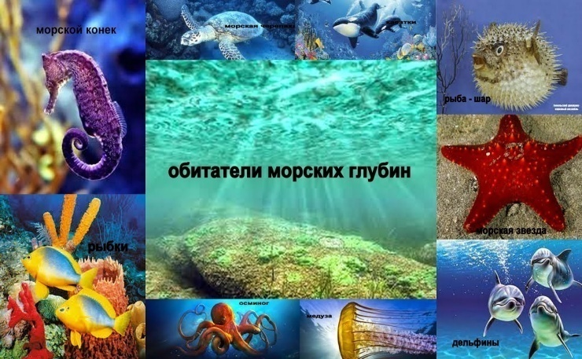
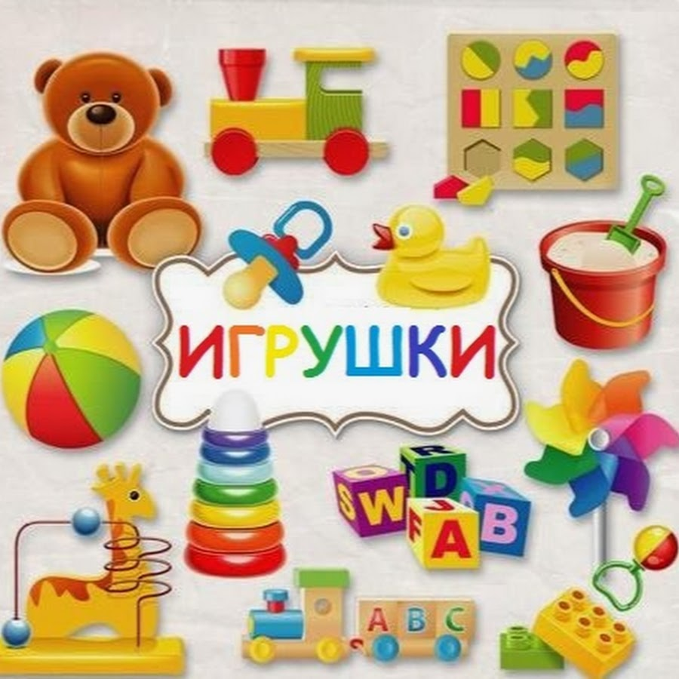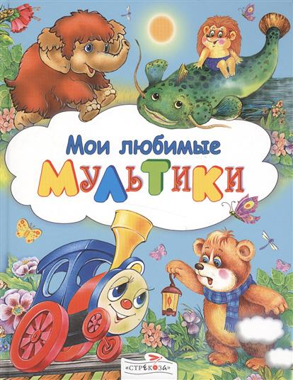

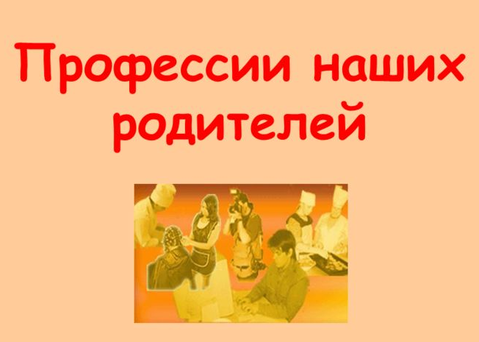
«Звучит музыка»
Доктор медицинских наук Ю. Змоновский утверждает, что классическая музыка в тихом звучании способствует усыплению ребёнка, лёгкому радостному пробуждению, в целом успокаивает нервную систему.
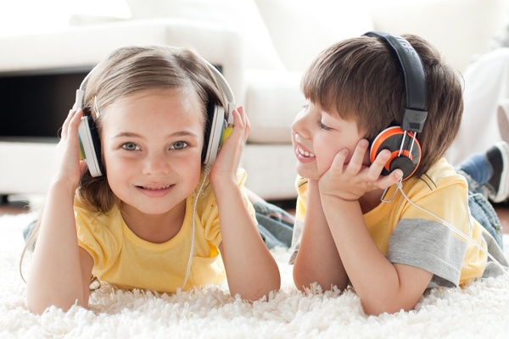
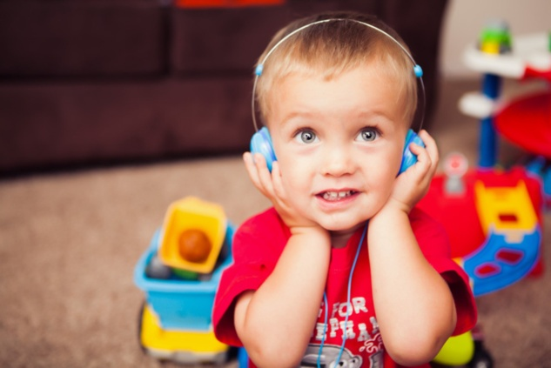
«Уголок потерянных вещей»
Этот уголок важен для воспитания собранности. Если кто увидит, что вещь лежит не на своём месте – сразу же несёт её в этот уголок.
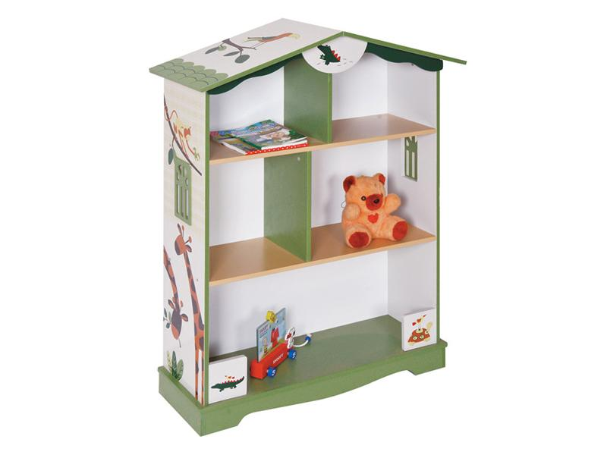

Наверное, уважаемые родители, вы скажите: «Где же найти место для всех этих уголков?» На это мы хотим ответить: «Было бы желание – место найдётся и в маленькой квартире!»
Желаем Вам успехов!

